 |  | R O Z D E Ľ O V N Í K
Váš list číslo/zo dňa | Evidenčné číslo | Vybavuje | Dátum
 |  | JUDr. Almanová | 4. 3. 2024

Vysvetlenie INFORMáCIí I.
Predmet zákazky s názvom „Oprava odvodnenia na moste ev.č. D1-220 Podtureň“.
Oznámenie o vyhlásení verejného obstarávania bolo uverejnené v Úradnom vestníku Európskej únie č. 37/2024 zo dňa 21.02.2024 pod označením 107362-2024 a vo Vestníku verejného obstarávania č. 38/2024 zo dňa 22.02.2024 pod označením 5837-MSP (ďalej len „Oznámenie“).
Verejný obstarávateľ Vám podľa § 48 zákona č. 343/2015 Z. z. o verejnom obstarávaní a o zmene a doplnení niektorých zákonov v znení neskorších predpisov (ďalej len „zákon o verejnom obstarávaní“) poskytuje na základe otázok záujemcu nasledovné informácie:
(Pozn.: verejný obstarávateľ obsahovo ani významovo neupravoval otázky záujemcov.)

Otázka č. 1:
„Môže verejný obstarávateľ poskytnúť uchádzačom výkres dočasného dopravného značenia (DDZ) z dôvodu nastavenia technológie výstavby na pravom a ľavom moste.“
Odpoveď verejného obstarávateľa:
Áno, dokumentáciu prikladáme ako prílohu tohto vysvetlenia informácií.

Otázka č. 2:
„Môže verejný obstarávateľ vysvetliť, či sa bude čas, ktorý je potrebný na zmenu dočasného dopravného značenia, ktorú má zabezpečiť objednávateľ započítavať do termínu realizácie, ktorý si navrhuje zhotoviteľ?“
Odpoveď verejného obstarávateľa:
Čas potrebný na presmerovanie dopravy ako aj osadenie a zloženie dočasného dopravného značenia sa nezapočítava do času realizácie opravy.

Otázka č. 3:
Môže verejný obstarávateľ vysvetliť, ako chce zabezpečiť prístupy na stavenisko pri pilieri č. 5, nakoľko tieto priestory sú súkromné pozemky a nehnuteľnosti a nachádzajú sa priamo pod mostom.“
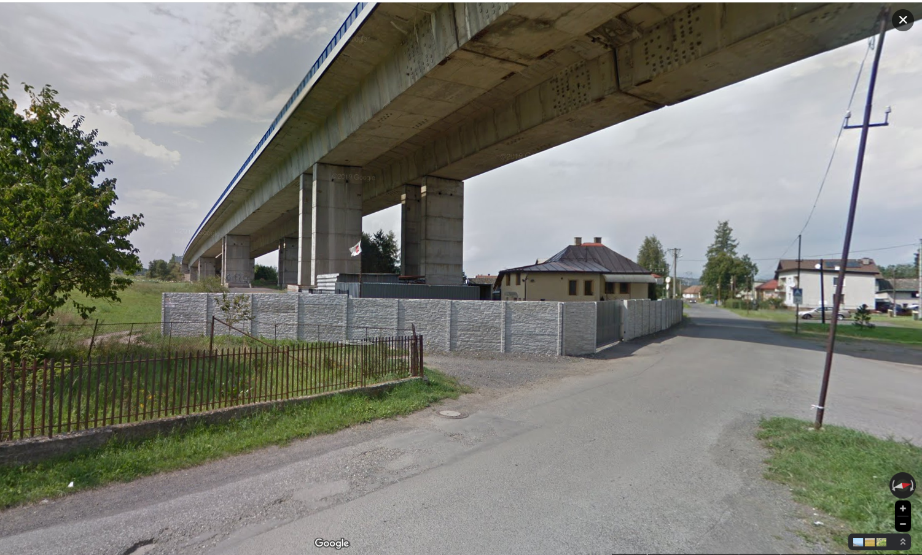
Odpoveď verejného obstarávateľa:
Verejný obstarávateľ má za to, že takmer všetky práce je možné vykonať z vozovky pomocou mobilnej plošiny. V zmysle súťažných podkladov časť A.1 POKYNY PRE UCHÁDZAČOV bod 11.2 „Záujemcom sa odporúča vykonať obhliadku miesta plnenia predmetu zákazky, aby si sami overili a získali informácie nevyhnutné na prípravu a spracovanie ponuky.“ V prípade, že bude nevyhnutné vykonať práce z terénu pod mostom zabezpečí verejný obstarávateľ zhotoviteľovi prístup cez pozemky tretích strán.

Otázka č. 4:
„Domnievame sa správne, že verejný obstarávateľ v príslušných častiach mostného objektu, kde nie je možná realizácia z 3D plošiny, zabezpečí zhotoviteľovi prístup na stavenisko cez pozemky tretích strán, ktoré nie sú súčasťou trvalého a dočasného záberu stavby.“
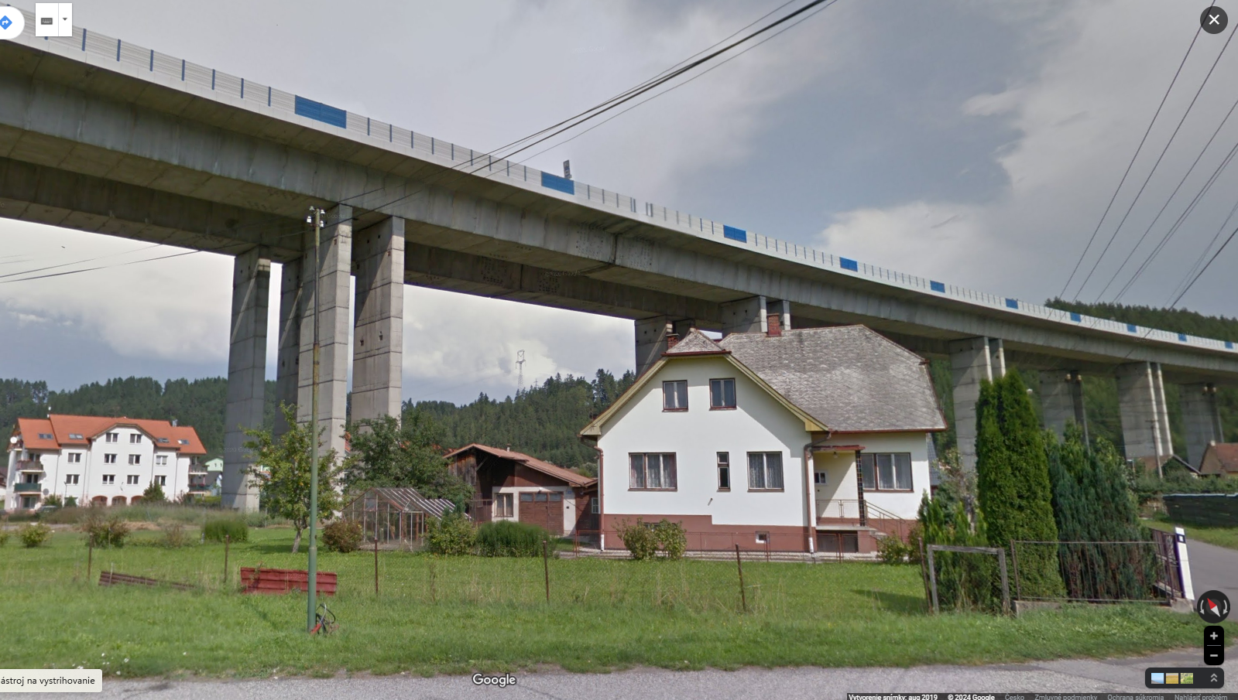

Odpoveď verejného obstarávateľa:
Áno, verejný obstarávateľ v príslušných častiach mostného objektu, kde nie je možná realizácia z 3D plošiny, zabezpečí zhotoviteľovi prístup na stavenisko cez pozemky tretích strán, ktoré nie sú súčasťou trvalého a dočasného záberu stavby.

S pozdravom

Mgr. Zuzana Malček
vedúca odboru verejného obstarávania

Príloha:
3X výkres dočasného dopravného značenia

